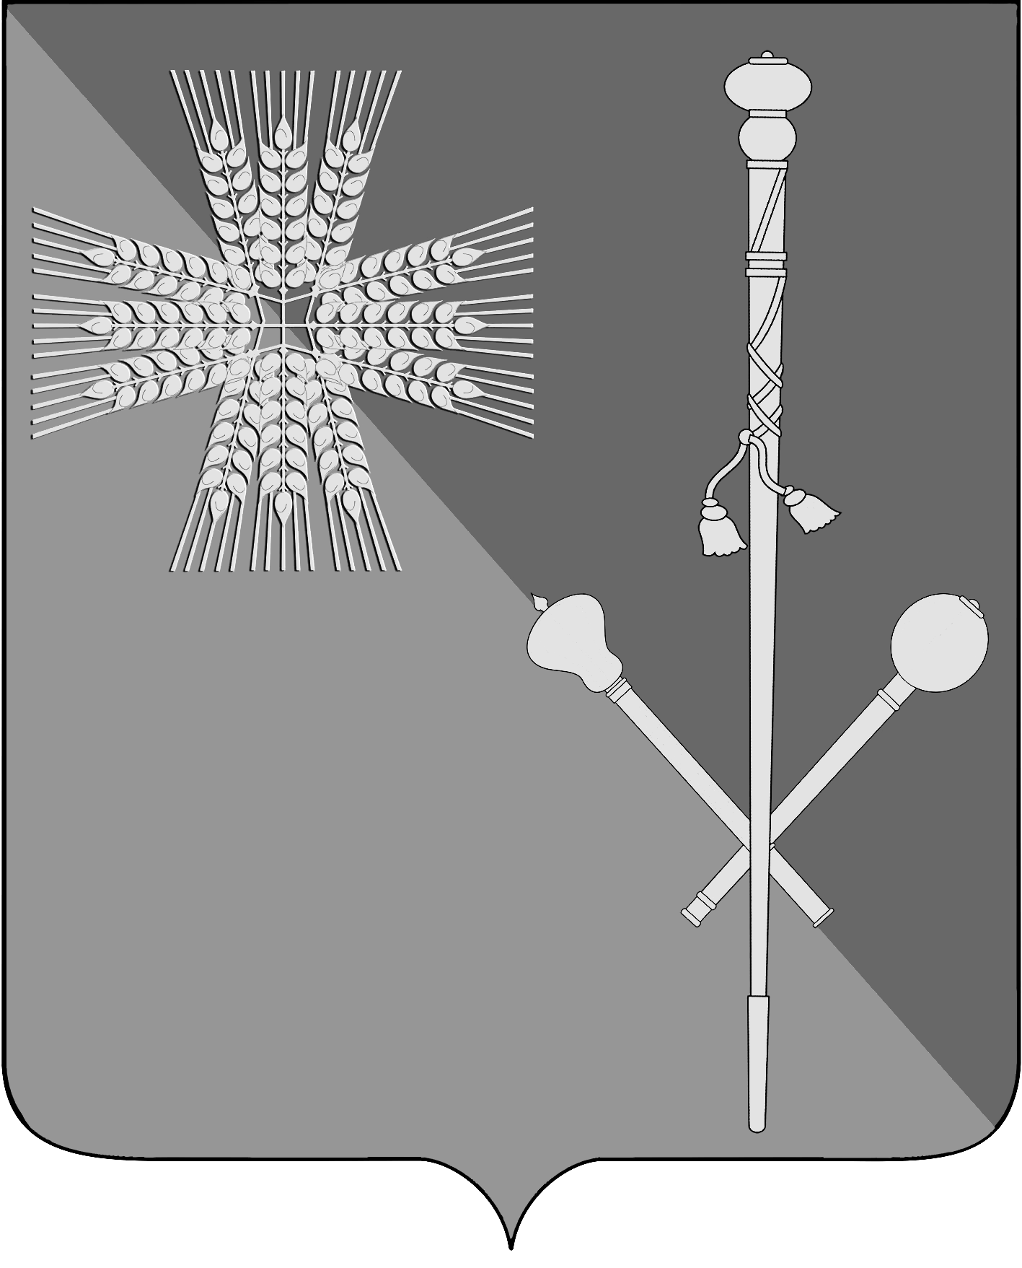

СОВЕТ БРЮХОВЕЦКОГО СЕЛЬСКОГО ПОСЕЛЕНИЯ
БРЮХОВЕЦКОГО РАЙОНА

РЕШЕНИЕ
от ______________ | № ________
ст-ца Брюховецкая

Об установлении туристического налога на территории Брюховецкого сельского поселения Брюховецкого района

В соответствии с федеральными законами от 12 июля 2024 года № 176-ФЗ «О внесении изменений в части первую и вторую Налогового кодекса Российской Федерации, отдельные законодательные акты Российской Федерации и признании утратившими силу отдельных положений законодательных актов Российской Федерации», от 13 июля 2024 года № 177-ФЗ «О внесении изменений в Бюджетный кодекс Российской Федерации и отдельные законодательные акты Российской Федерации», от 6 октября 2003 года № 131-ФЗ «Об общих принципах организации местного самоуправления в Российской Федерации», Уставом Брюховецкого сельского поселения Брюховецкого арйона, Совет Брюховецкого сельского поселения Брюховецкого района р е ш и л:
1. Установить на территории Брюховецкого сельского поселения Брюховецкого района туристический налог с 1 января 2025 года.
2. Установить налоговую ставку туристического налога в размере:
1 процента от налоговой базы - в 2025 году;
2 процентов от налоговой базы - в 2026 году;
3 процентов от налоговой базы - в 2027 году;
4 процентов от налоговой базы - в 2028 году;
5 процентов от налоговой базы - с 2029 года.
2. Настоящее решение подлежит размещению на официальном сайте администрации Брюховецкого сельского поселения Брюховецкого района в информационно-телекоммуникационной сети «Интернет» и опубликованию в сетевом издании «ВЕСТНИК-ИНФО».
3. Решение вступает в силу с 1 января 2025 года, но не ранее чем по истечении одного месяца со дня его официального опубликования.

Глава Брюховецкого сельского
поселения Брюховецкого района Е.В. Самохин

Председатель Совета
Брюховецкого сельского поселения
Брюховецкого района И.Н. Макарец

